Муниципальное дошкольное образовательное учреждение
Лямбирского муниципального района Республики Мордовия
«Лямбирский детский сад №3 комбинированного вида»

КОНСПЕКТ
НОД
с детьми 5-го года жизни
«Зимняя сказка»

Составила и провела:
воспитатель МДОУ
«Лямбирский д/с № 3
комбинированного вида»
Аширова Н. Х.

Программное содержание:

- Учить детей замечать красоту зимнего пейзажа.
- Уточнить знания детей о зимних природных явлениях, взаимосвязью их с жизнью человека.
- Вызвать у детей положительный эмоциональный отклик на явления природы, используя знания детей.
- Обогащать активный словарь детей.
- Учить детей рисовать в новой нетрадиционной технике.
- Совершенствовать умение рисовать гуашевыми красками.
- Развивать у детей воображение, умение передавать колорит зимы.
- Развивать мышление, слуховое и зрительное внимание, связную речь.
- Воспитывать умение внимательно слушать, не перебивать других.
- Воспитывать любознательность, интерес к познанию своего ближайшего
окружения и его отражению в рисунке.

Материал:

Колокольчик; картинки с зимними пейзажами; дидактическая игра «Четвертый лишний» (картинки с пейзажами, одеждой, детскими развлечениями). Магнитофон, запись голоса Снегурочки; музыка П.И.Чайковского «У камелька», «Святки» из альбома «Времена года». Импровизированный домик с окошками для детских работ.
Лист бумаги с намеченным рисунком (свечой) на каждого ребенка и для воспитателя; материал для рисования: баночки с водой, краска синего и белого цвета, губка, тонкая кисточка, соль; новогоднее украшение - снежинка на каждого ребенка.

Предварительная работа:
Чтение русской народной сказки «Снегурочка», подготовка к новогоднему празднику, разучивание новогодних песен и стихов, поговорок, пословиц и примет о зиме. Рисование в нетрадиционной технике - по мокрому листу бумаги.
Ход занятия:
1. Организационный момент.
2.Беседа по теме.
Воспитатель (В.) - Дети, посмотрите на картину(№ 1). Какое время года изображено?
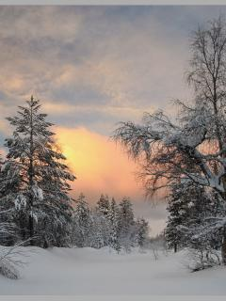 №1
Дети (Д.) – На картине изображена зима.
В. - А как вы догадались?
Д. - Всюду лежит снег. На земле, на деревьях.
В.- Очень красива зима в своем белоснежном убранстве. Если светит солнце, тихо идет
снег, какая это зима?(№2).

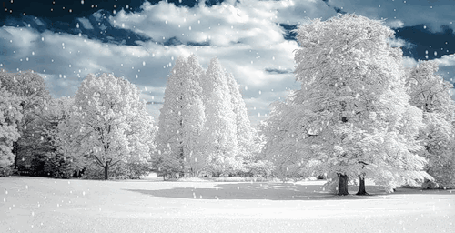 №2 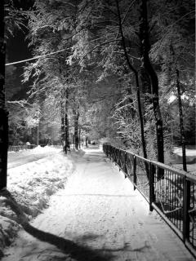 №3

Д. – Снежная, добрая, ласковая и др.
В. – Ребята, вы, любите погулять вечером с родителями? Какое время суток
изображено на следующей картине?(№3).
Д. – Вечер, ночь.
В. - Зима приходит не только в города и села. Что еще покрыто снегом?(№4).
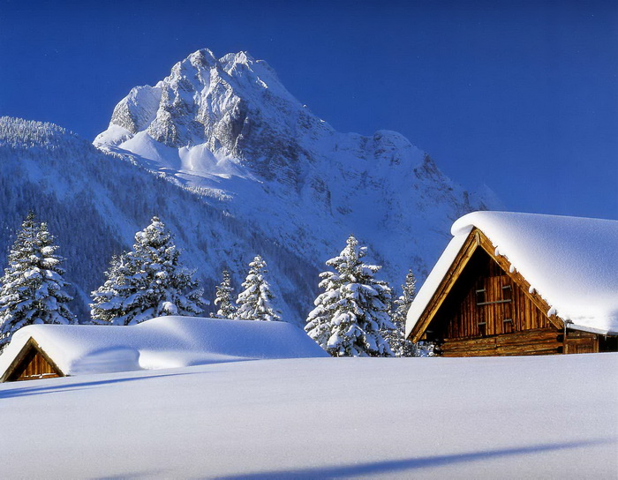 №4 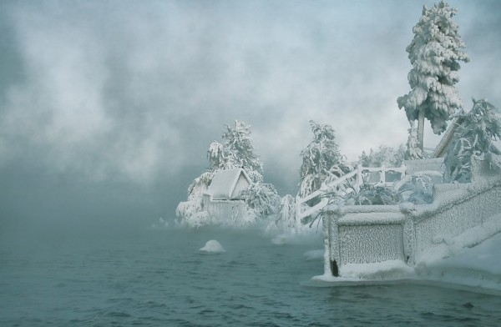 №5

Д. – Горы, крыши домов. Дома как будто утопают в снегу.
В. – Иногда вместо снега на деревьях можно увидеть иней (№5). Мы как будто попали
в сказочный домик Снегурочки. Как можно назвать эту картину?
Д. - Сказочная, волшебная, красивая и др.
В. - Зима бывает разная. Дует холодный ветер, начинается вьюга, снежинки
щиплют щеки, нос. Мерзнут руки, ноги. Подберите слова для такой зимы. (№6).

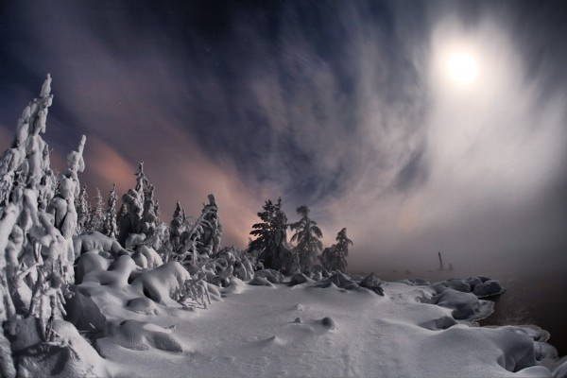 №6 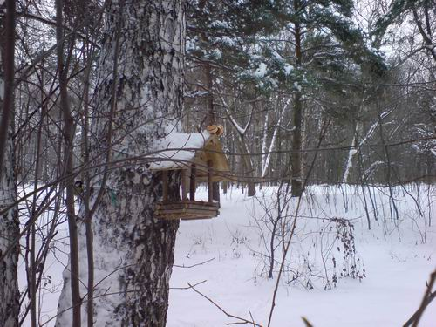 №7

Д. - Суровая, холодная, злая, вьюжная, колючая.
В. - Зима - чудесное время года! За ее красоту люди придумали ей ласковые названия.
Какие? (№7).
Д. - Зимушка-зима, Гостья - зима, Зима - волшебница и др.
3. Игра с колокольчиком.
В.- Художники, композиторы, поэты и писатели воспевали зиму в своих произведениях. О зиме есть много загадок и пословиц, поговорок, примет. Говорить вы будете тогда, когда услышите около себя звон колокольчика.
Колокольчик ледяной,
Он всегда, всегда со мной,
Динь-дон, динь-дон,
Раздает загадки он.
Дети вспоминают приметы, пословицы, поговорки.
Зима без снега – лето без хлеба.
Зима все найдет, что лето отложит.
Зима лето пугает, да все равно тает.
Не тот снег, что метет, а тот, что сверху идет.
Зимой собаки валяются – быть метели.
Новый год – к весне поворот.
Если зимою тепло – летом холодно.
Больше снега – больше хлеба.
Зима ночью во двор крадется.
Зима снежная – лето дождливое.
Дым из трубы столбом – к холодам.
Зима - не лето, в шубу одета.
Декабрь год кончает, зиму начинает.

Затем воспитатель загадывает загадки.
Он пушистый, серебристый,
Но рукой его не тронь:
Станет капелькою чистой,
Как поймаешь на ладонь. (Снег.)

Все его зимой боятся –
Больно может он кусаться.
Прячьте уши, щёки, нос,
Ведь на улице ... (мороз)

Он и добрый, он и строгий,
Бородой до глаз зарос,
Красноносый, краснощекий,
Наш любимый ... (Дед Мороз)

Кто поляны белит белым,
И на стенах пишет мелом,
Шьет пуховые перины,
Разукрасил все витрины? (Зима)

С неба звезды падают,
Лягут на поля.
Пусть под ними скроется
Черная земля.
Много-много звездочек
Тонких, как стекло;
Звездочки холодные,
А земле тепло! (Снежинки.)
4. Запись голоса Снегурочки.
- Я - внучка Мороза и Вьюги,
Являюсь к вам каждый год!
Со мною снежинки-подруги
Весёлый ведут хоровод.

В. - Ребята, чей голос вы только что слышали?
Д. –Голос Снегурочки.
В. - Послушайте, она еще что-то говорит.
Голос Снегурочки:
- Мы скоро придем к вам на праздник, а пока мы с Дедом Морозом собираем всем ребятам подарки. Но многие друзья живут на юге, а там весь год тепло. Я хочу своим друзьям отправить подарок, сделанный своими руками. Но я умею рисовать только на стекле морозные узоры.
В. - Давайте поможем Снегурочке, и тогда она сможет отправить и наши рисунки своим
друзьям.
5. Показ и объяснение. Рисование морозных узоров в нетрадиционной технике солью.
Дети с воспитателем подходят к столу, на котором лежат «оконные рамы». Воспитатель с помощью губки смачивает лист бумаги, (рисунок свечой выполнен заранее воспитателем, дети этого не видят). Потом наносится гуашь синего, фиолетового цвета. Затем начинает проявляться рисунок. Его необходимо дополнить элементами (точки, круги, завитки и др.) Пока не высохла краска, рисунок посыпается солью. Необходимо немного подождать, чтобы работа подсохла. Затем лишняя соль высыпается на стол. Таким образом, получается снежный узор, кристаллы соли искрятся как снег.

6. Пальчиковая гимнастика. «По снегу пальчики гуляли».
В - Сейчас мы приготовим свои руки к работе.

По снегу пальчики гуляли, Пальцы рук сжаты в кулаки, большие
пальцы опущены вниз и как бы
прыжками двигаются по столу.

А вторые догоняли Ритмичные движения по столу
указательных пальцев.

Третьи пальчики бегом, Движения средних пальцев в быстром
темпе.

А четвертые пешком. Медленные движения безымянных
пальцев по столу.

Пятый пальчик поскакал, Скользящие движения мизинцев по
поверхности стола.

Поскользнулся и упал. Стук кулаками по поверхности стола.

7. Релаксация.
Звучит музыка П.И.Чайковского из альбома «Времена года».
В - Закройте глаза, представьте, что ночью, во сне, вы встали с кровати,
подошли к окну, приоткрыли штору и увидели чудесную картину. На ней
сказочной красоты узоры. Запомните свою картину, полюбуйтесь ею. А теперь
откройте глаза и начинайте рисовать. А помощником для вас будет музыка.
8. Самостоятельная работа детей.
При необходимости воспитатель оказывает индивидуальную помощь. По окончании творческой работы, пока подсыхают рисунки, проводится дидактическая игра.
9. Дидактическая игра «Четвертый лишний».
В. - Помогите исправить ошибки. Назовите картинку, неподходящую к зиме, и
объясните, почему она лишняя.
1. Три фото с зимними пейзажами и одно фото с изображением осени. (№8).

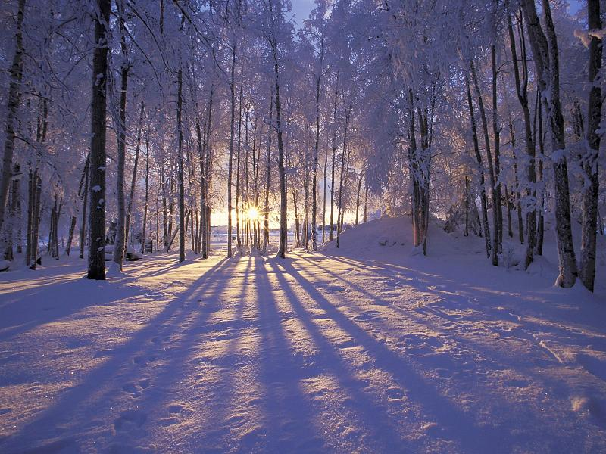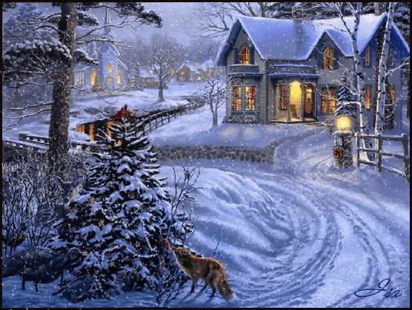
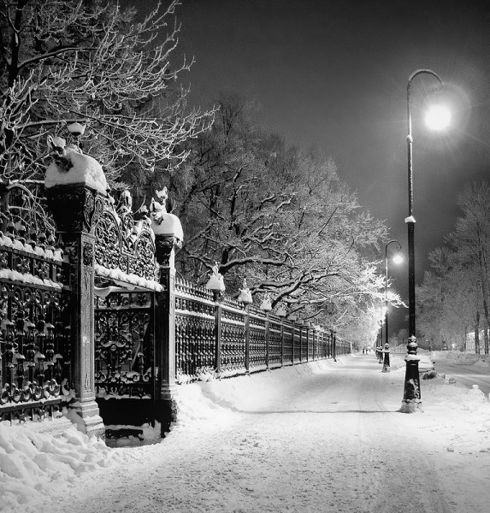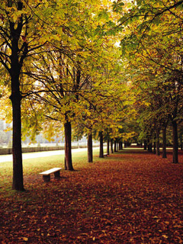

2. Предметы одежды: варежки, шапка, шорты, шуба. (№9).

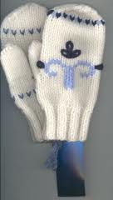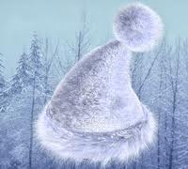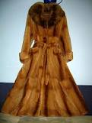

3. Детские развлечения: дети катаются на санках, лепят снежную бабу,
купаются в фонтане, строят снежную бабу. (№10).

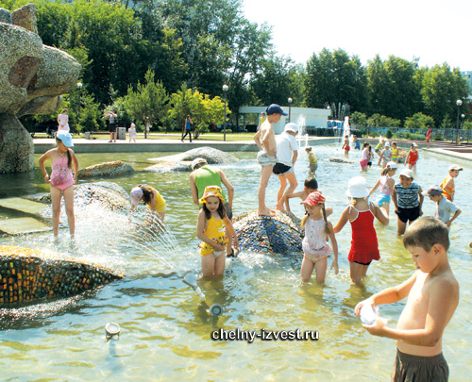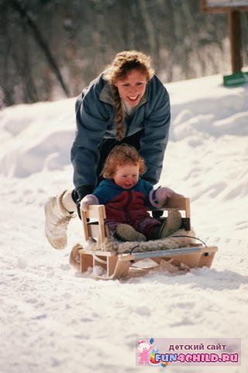
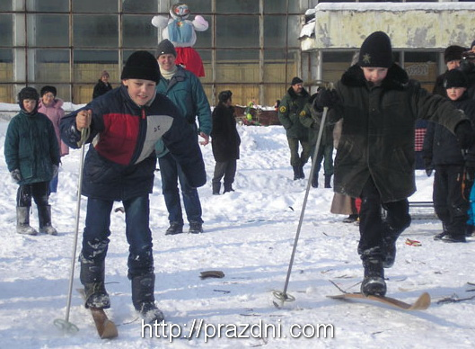 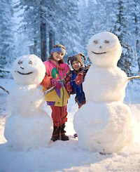 №10

10. Анализ детских работ.
По окончании детские работы вывешиваются на окна импровизированного домика.
В. - Дети, обратите внимание, снежные узоры на окнах не похожи друг на друга.
В наших окнах можно разглядеть и снеженную еловую веточку, луну со звездами,
кисть рябинки... А в этом окне можно разглядеть портрет девочки, возможно к нам
заглянула Снегурочка?
Запись голоса Снегурочки:
- Спасибо, ребята, вы нарисовали красивые морозные узоры, и они теперь
отправятся к нашим друзьям на юг. А я буду ждать встречи с вами и дарю
вам снежинки.
11. Дыхательная гимнастика. «Подуй на снежинку».
Воспитатель раздает детям снежинки. (Новогодние украшения.)
В. - Полетели, закружились ледяные звёзды.
Кружатся снежинки в воздухе морозном.
Падают на землю кружевные звёзды.
Вот одна упала на твою ладошку.
Ой, не тай, снежинка, подожди немножко.
Дети дуют на снежинку.
Воспитатель предлагает повесить снежинку у себя дома на елку, и вспоминать о
встрече со Снегурочкой.

Список использованной литературы:
1.Дети и пейзажная живопись. Времена года. Учимся видеть, ценить, создавать красоту. – СПб: ДЕТСТВО – ПРЕСС, 2003.
2.Пословицы, поговорки, загадки./ Сост. А.Н.Мартынова, В.В.Митрофанова. – М.: Современник, 1986.
3.Рисование с детьми дошкольного возраста: нетрадиционные техники, планирование, конспекты занятий./ Под ред. Р.Г.Казаковой – М.: ТЦ Сфера, 2005.
4.Художественно - эстетическое развитие дошкольников. Интегрированные занятия.
/ Сост. Е.П.Климова. – Волгоград: Учитель, 2005.

